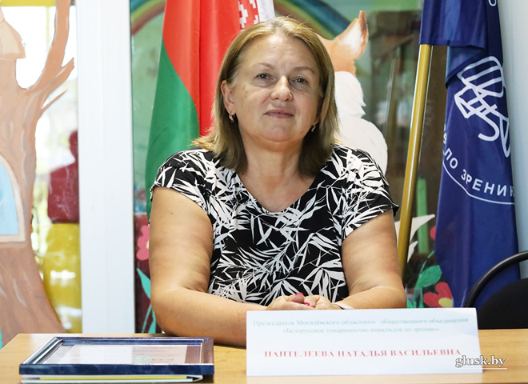
Председатель областного общественного объединения «Белорусское товарищество инвалидов по зрению» Наталья Васильевна Пантелеева

Общественное объединение «Белорусское товарищество инвалидов по зрению» является социальным партнером государства.
Могилевская областная организация Общественного Объединения «БелТИЗ» осуществляет: информационно-правовую поддержку людей с инвалидностью по зрению, сотрудничество при обеспечении средствами реабилитации, создание условий доступной среды, консультирование семей, воспитывающих детей с заболеваниями органов зрения.
Более 95 лет «БелТИЗ» ведет работу по сопровождению людей, потерявших зрение, повышая их уровень и качество жизни.
Люди, объединенные одной бедой, сплачиваются в коллектив, в котором обостряется чувство взаимопомощи, уверенности в собственных силах.
Инвалиды по зрению 1, 2, 3 группы с активной жизненной позицией могут стать членами нашей организации, культурно-массовых, спортивных и реабилитационных мероприятиях, совместно продвигать интересы людей с инвалидностью по зрению в социуме.
Компьютерные технологии позволяют незрячим и слабовидящим быть независимыми и реализоваться в разных сферах.
Сегодня они работают массажистами, музыкальными работниками, педагогами, переводчиками, библиотекарями, реабилитологами.
Подробная информация о деятельности нашей организации на сайте mogilev.beltiz.by
Контактный телефон: 80222-63-30-14

Представитель организации ОО «БелТИЗ в Глусском районе
Борисик Зинаида Ивановна
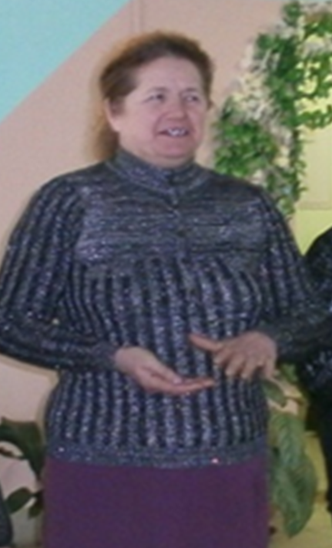
ОО «БелТИЗ» сотрудничает с отделением социальной реабилитации, абилитации и дневного пребывания для граждан пожилого возраста Глусского РЦСОН. На базе данного отделения проводятся различные культурно-развлекательные мероприятия, в которых также принимают активное участие члены общества ОО «БелТИЗ».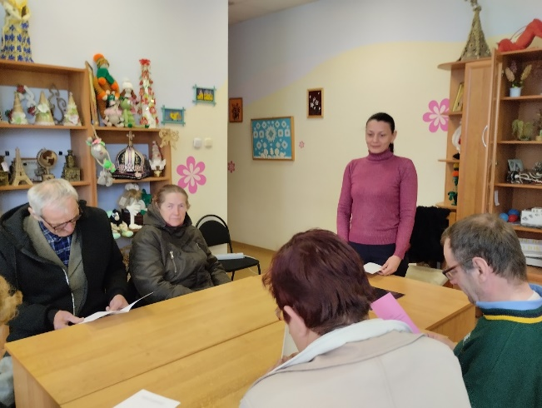 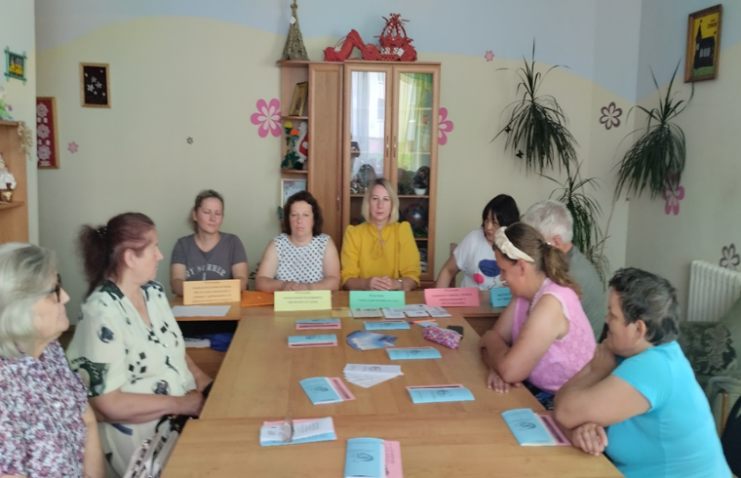
Если Вы устали от одиночества, Вам не хватает общения звоните и приходите в отделение, которое находится по адресу:
г.п. Глуск, ул. Рождественская
д. 33а (Ирландский дом)
тел. 71-901

